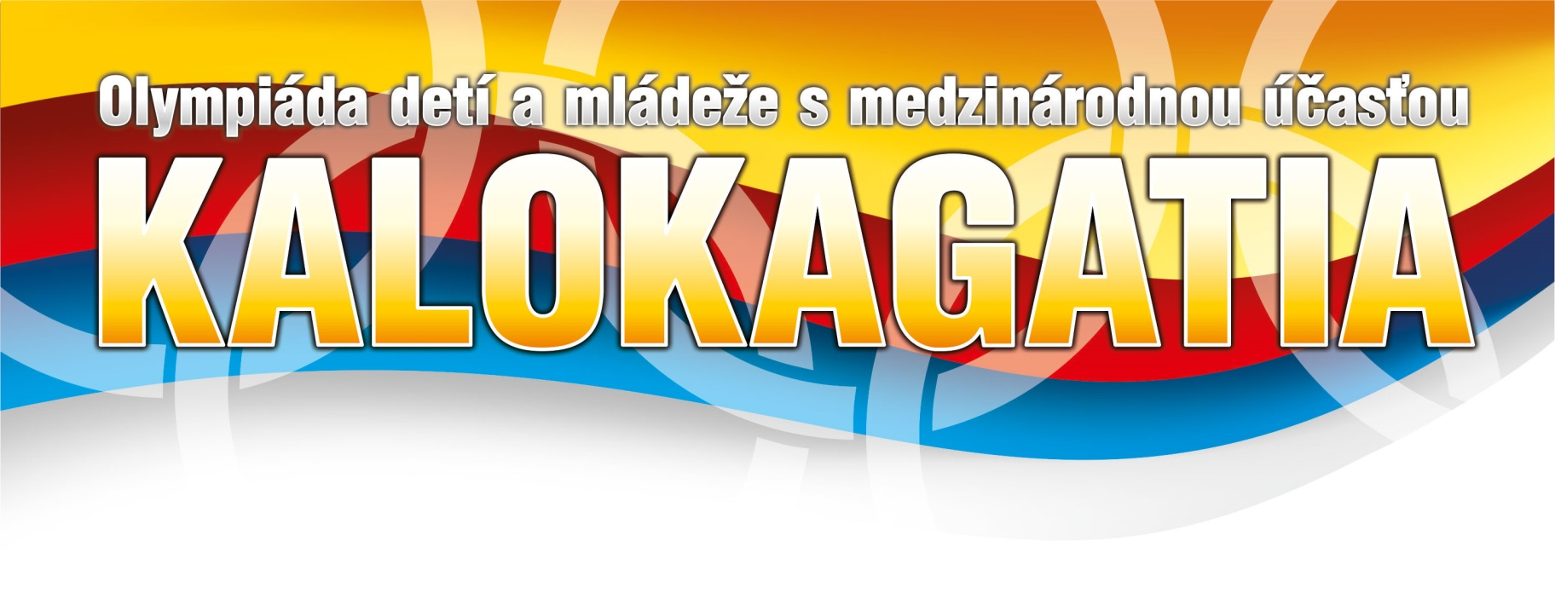

Časový rozpis: ATLETIKA 23.6.2016

od 07.00 – 09.00 Prezentácia v MŠH
+ zmeny v štartovacej listine

10.00 Slávnostné otvorenie olympiády KALOKAGATIA 2016

12.45 Technická porada atletických vedúcich na štadióne pod tribúnou

13.00 60 m D-R výška CH guľa D kriket CH
diaľka D
13.30 60 m CH-R
14.00 1000 m CH- F
14.15 800 m D-F
14 30 60m D-F výška D guľa CH kriket D
diaľka CH
14.40 60m CH-F
14.50 prvý blok vyhlasovania výsledkov ukončených disciplín

15.00 300m D -F
15.35 300m CH- F
15.45 4x60m D -F
16.00 4x60m CH –F
16.30 druhý blok vyhlasovania výsledkov ukončených disciplín

16.45 VYHLÁSENIE VÝSLEDKOV DRUŽSTIEV, najhodnotnejší výkon „Memoriál Radky Charfreitagovej“

